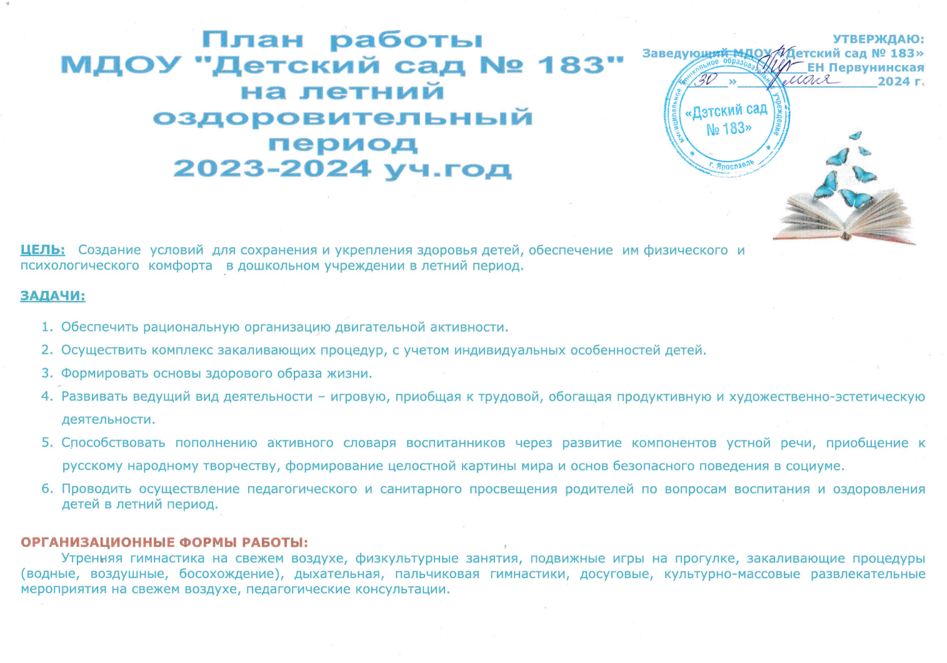
Реализация задач по образовательным областям на летний период «Социально – коммуникативное развитие»: 1. Развивать игровую деятельность воспитанников; 2. Приобщение к элементарным общепринятым нормам взаимоотношений со сверстниками и 5 взрослыми; 3. Продолжать работу по формированию гендерной, семейной, гражданской принадлежности, патриотических чувств; 4. Развивать трудовую деятельность, воспитывать ценностное отношение к собственному труду, труду других людей, его результатам; 5. Формировать представление об опасных для человека и окружающего мира природы ситуациях и способах поведения в них.
«Физическое развитие»:
1. Укреплять здоровье детей путем повышения адаптационных возможностей организма, развивать двигательные и психические способности, способствовать формированию положительного эмоционального состояния. 2. Всесторонне совершенствовать физические функции организма. 3. Повышать работоспособность детского организма через различные формы закаливания. 4. Формировать интерес и потребность в занятиях физическими упражнениями. 5. Удовлетворять естественную потребность в движении, создавать условия для демонстрации двигательных умений каждого ребенка. 6. Способствовать предупреждению заболеваемости и детского травматизма.
«Художественно-эстетическое развитие»:
1. Закреплять и углублять музыкальные впечатления, полученные в течение года. 2. Поддерживать инициативу детей в импровизации. 3. Активизировать воображение, инициативу, творчество ребенка. 4. Развивать основы музыкально-театральной культуры, духовно обогащать детей положительными эмоциями 5. Совершенствовать исполнительские умения детей в создании художественного образа, используя для этой цели игровые, песенные и танцевальные импровизации. 6. Развивать коммуникативные навыки в различных ситуациях общения: со сверстниками, педагогами, родителями и другими людьми. 7. Приобщать детей к наблюдению за действительностью, развивать умение видеть мир глазами творца-художника. 8. Предоставить свободу в отражении — доступными для ребенка художественными средствами — своего видения мира. 9. Развивать умения передавать настроение, состояние, отношение к изображаемому, экспериментировать с различными видами и способами изображения. 10. Создавать максимальную свободу для проявления инициативы и необходимое для этого физическое и психологическое пространство.
«Познавательное развитие»:
1. Удовлетворять детскую любознательность, не подавляя при этом интереса к узнаванию природы, формировать необходимые для разностороннего развития ребенка представления о ней, прививать навыки активности и самостоятельности мышления. 2. Развивать навыки общения со сверстниками, взрослыми и окружающей природой с ориентацией на ненасильственную модель поведения. 3. Обеспечить широкие возможности для использования всех пяти органов чувств: видеть, слышать, трогать руками, пробовать на вкус, чувствовать различные элементы окружающего мира.
«Речевое развитие»
- Развитие свободного общения со взрослыми и детьми. 2. Развитие всех компонентов устной речи детей (лексической стороны, грамматического строя речи, произносительной стороны речи; связной речи – диалогической и монологической форм) в различных формах и видах детской деятельности. 3. Практическое овладение воспитанниками нормами речи. 4. Речевое стимулирование (повторение, объяснение, обсуждение, побуждение, напоминание, уточнение) - формирование речевого восприятия. 5. Поддержание социального контакта (фактическая беседа, эвристическая беседа). 6. Совместная предметная и продуктивная деятельность детей (коллективный монолог). 7. Самостоятельная художественно-речевая деятельность детей.



Содержание работы | Сроки  выполнения | Ответственные | Отметка о выполнении

Воспитательно-образовательный процесс с детьми
Праздник, посвященный Международному дню защиты детей | 31 мая | Юдакова Л.В.
Театр «Зеркало»: Летнее перемирие | 5 июня, вечер | Королева О.Г.
Веселая дискотека. | 6 июня | Шевченко Е.Н.
Тематический досуг «Жизнь и творчество А.С. Пушкина» | 10 июня | Сальникова О.В.
Интерактивная викторина по сказкам А.С. Пушкина. | 10 июня | Сальникова О.В.
Спортивная игра «Зарница» к Дню России (городская) | 10 июня | Пагина Е.Н., Юдакова Л.В.
Готовим рисунки к выставке «Символы России: официальные и неофициальные». | 10-11 июня | Воспитатели на группах
Спортивная игра «Зарница» к Дню России | 13-14 июня | Пагина Е.Н., Сальникова О.В., Юдакова Л.В.
Тематический досуг «Безопасное лето: ПДД»: Средние группы  Старшие группы | 17-19 июня | Овчинникова М.В., Смолякова Н.Г.  Черняева С.Н., Гришенкова С.В.
У Солнышка в гостях | 18 июня | Тимохина С.В., Бурнашова А.В.
Развлечение к празднику «Троица» (старшие группы) | 20 июня | Гаврина И.В., Троицкая И.В., Петрова О.Ю.
Народные игры и забавы... (играем в русские народные игры) – младшие группы | 21 июня | Крутто И.Е., Семянникова Ю.В., Шитова Е.В.
Библиотека Я. Мудрого в гостях у детей: «Лесная школа» (средн.группа), «А началось все с корыта» (старш. группа) | 17 и 21 июня | Библиотекарь Лебедева Т.А.
Музыкальное путешествие | 25 июня | Троицкая И.В.
Летние эстафеты: «Дождик-озорник» | 26 июня | Воробьева Г.Б.
Энергия спорта: «Семейные эстафеты» | 27 июня | Пагина Е.Н.
Выставка творческих работ воспитанников «Символы России: официальные и неофициальные» | С 11 июня | Группа №2
Методическая работа с кадрами
Круглый стол «Охрана жизни и здоровья детей в летний период» | 3 июня | Ст. восп. Королева О.Г., ст.м.с.Баранова ТА
Подведение итогов смотра-конкурса «Готовность к ЛОП 2023 – 2024» | 6 июня | Завед-щий Первунинская ЕН, Ст.м.с.Баранова ТА, ст.восп. Королева О.Г.
Консультация «Реализация ФОП в летний период» | 6 июня | Королева О.Г.
Взаимодействие с родителями
Родительское собрание для вновь поступающих детей | 6 июня | Завед.Первунинская ЕН,  Ст.вос-ль Королева О.Г., психолог Егорова МВ, Мед.персонал
Консультация на информационном стенде: «Безопасность детей летом» | К 3 июня | Королева О.Г.


Содержание работы | Сроки  выполнения | Ответственные | Отметка о выполнении
Воспитательно-образовательный процесс с детьми
Тематические мероприятия «Путешествие по родному краю»»: презентации, викторины… | 1 неделя августа | Воспитатели
Мы рисуем мелом лето на асфальте | 7 августа | Барабанова Т.В.
«В гости Машенька пришла, забавы-игры принесла» (ясли) | 2 неделя августа | Гусейнова Э.Б., Первунинская Ю.А.
Кукольный театр «Педагоги детям» | 2 неделя августа | Юдакова Л.В., Шевченко Е.Н.
«Викторина по сказкам» | 2 неделя августа | Семянникова Ю.В.
Путешествие в страну дорожных знаков. | 2 неделя августа | Шевченко Е.Н.
Дискотека для малышей. | 2 неделя августа | Шевченко Е.Н.
Шоу мыльных пузырей. | 14 августа | Выездное мероприятие
Развлечение «День Нептуна». | 3 неделя августа | Юдакова Л.В., Пагина Е.Н.
Волшебный мяч | 3 неделя августа | Группа №2,3
Веселое лето (2 мл.гр.) | 3 неделя августа | Шитова Е.В.
Квест-игра «Морское путешествие» | 3 неделя августа | Воробьева Г.Б.
Веселые старты | 4 неделя августа | Пагина Е.Н.
Викторина для детей: «Что? Где? Когда?» | 4 неделя августа | Переверзева Е.А.
Библиотека Я. Мудрого в гостях у детей: «Светофорик» |  | Лебедева Т.А.
Библиотека Я.Мудрого: | августа | Посещение библиотеки
Мобильный планетарий. | 28 августа | Выездное мероприятие
ГИБДД в гостях у детей: патрульная машина. | август | Королева О.Г.
Фотовыставка: «Мое семейное лето» | 19 августа | Группа № 7
Методическая работа с кадрами
Консультации старшего воспитателя «Подготовка к новому учебному году. | В течение месяца | Ст. восп-ль Королева О.Г.
Педсовет «Результаты деятельности МДОУ «Детский сад № 183» за ЛОП 2023-2024» | 29 августа | Завед. Первунинская ЕН,  Ст.вос-ль Королева О.Г.
Взаимодействие с родителями
Сотрудничество с родителями по благоустройству прогулочных участков, консультации по запросам родителей | В течение месяца | Воспитатели
Анкетирование родителей по результатам проведения летней оздоровительной работы | 3 неделя | Воспитатели
Консультация на информационном стенде: «Как привить любовь к чтению» | К 15 августа | Балашова Н.А.

